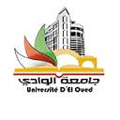



**Ministère de l’Enseignement Supérieur st de la Recherche Scientifique**

**Université d’El-Oued**

**Faculté des Lettres et des langues**

**Département des Lettres et Langues Françaises**

**Avis aux étudiants de L3**

**Interrogation –Module CEE**

**Enseignant Dr AHMADI**

**Pour ceux qui n'ont pas passé l'interrogation sont invités le mercredi 24 janvier 2024**

**Lieu salle 01**

**Horaire 8h30**